Тема: Процессы итерации в программировании.

Введение.
На данный момент множество людей начинает интересоваться программированием, и важнейшим его аспектом являются процессы итерации. В данном реферате рассмотрены и объяснены все самые базовые и необходимые инструменты, которые реализованы во всех популярных и используемых языках программирования, таких как: Java, Python, C++, C#, JavaScript, а также приведем проведен эксперимент, который может быть полезен не только начинающим программистам, что является показателем актуальности данного реферата. Уровень научно-технического , прогресс измеряется в способности превращать повторяющиеся действия в эффективные, безопасные и масштабируемые паттерны, лежащие в основе современного ПО.

Аналитический раздел.
Процесс итерации в программировании – процесс организации обработки данных, при котором происходит многократное повторение действий, при этом не вызывающих самих себя.
Один шаг в таком процессе называют итерацией.

Согласно цитате [1], процесс итерации является неотъемлемой частью в решении задач с помощью программирования, так как входит в состав трёх базовых конструкций в структурном программировании.

В современных языках программирования существует несколько основных реализаций итерационных процессов. Выбор типа итерации зависит от конкретной задачи, входных (известных) данных, при этом у всех процессов существует несколько ключевых параметров: параметр цикла, условие выхода из цикла, тело цикла.

Прикладной раздел.
Проведем разбор видов итераций на примерах задач, решенных с помощью языка C++ и рассмотрим несколько реализаций итерационных процессов. Основными операторами циклов являются: while, do-while, for.

Цикл while можно интерпретировать как «выполнить тело цикла, пока выполняется условие» или как цикл с предусловием, из этого следует, что цикл while подойдет для решения задач, в которых заранее неизвестно количество итераций.

Задача: на ввод поступают целые неотрицательные числа, цель – найти сумму чисел, пока не будет введено число 0.
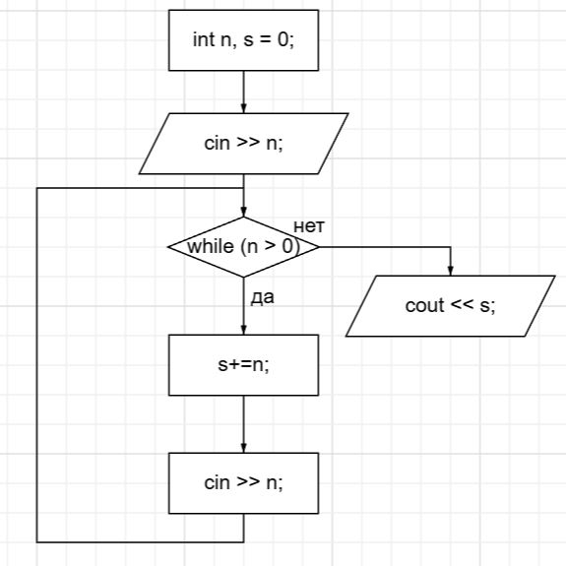
Цикл do-while от while отличается лишь тем, что сначала гарантировано выполняется тело цикла, а уже после выполнения проверяется условие. Такой цикл называют цикл с постусловием. Возьмём в пример последнюю задачу.
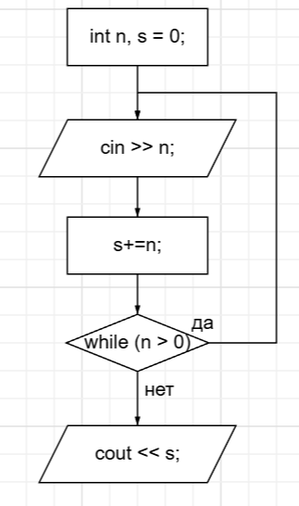

Цикл for же представляет из себя цикл с параметром, который, как правило, используется в случаях, когда точно известно количество повторений. Задача: найти сумму чисел от 1 до n. Поскольку точно известно количество повторений, можно с уверенностью сказать, что цикл for будет актуален для решения поставленной задачи.
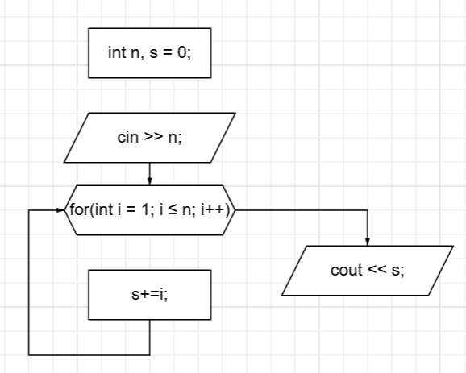

Также все эти циклы имеют специальные операторы, которые можно использовать только внутри тела цикла. continue – оператор, который сигнализирует компилятору о том, что необходимо прервать выполнение текущей операции и начать выполнение уже следующей итерации (то есть следующего шага), игнорируя последующие за ним операторы внутри тела цикла. break – оператор, который позволяет полностью прервать выполнения цикла и окончательно выйти из него, при этом игнорируя все операторы, следующие за ним в теле цикла.
Как правило, этих операторов следует избегать, но есть такое понятие как бесконечный цикл, из которого без оператора break или полной остановки всей программы выйти не получится. Такие циклы могут использоваться, например, в качестве движка игры, чтобы каждую итерацию изменять картинку на экране.

В некоторых языках программирования есть свои определенные особые возможности, которые отсутствуют в других язык. Например, задача: напишите программу, которая выводит на консоль простые числа в промежутке от [2, 200].
C++
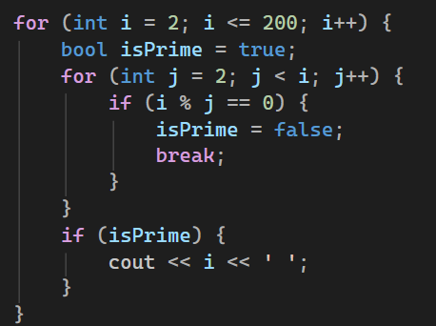
Java
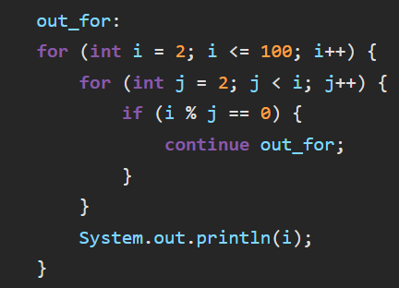
Такой приём называется цикл с метками. Он позволяет избавиться от флажков при написании кода, что способствует облегчению чтения и избавиться от дополнительного условия проверки. В данном случае, если число не является простым, то происходит переход к внешнему циклу, позволяя прервать выполнение вложенного цикла и последующих за ним операторов.

Экспериментальный раздел.
В качестве эксперимента будет создан собственный итератор в языке Java. Итератор – это объект, который позволяет перебирать элементы коллекций, не вникая в их структуру. Например, задача: существует класс Person. Необходимо создать итератор, способный перебрать все свойства объекта этого класса.
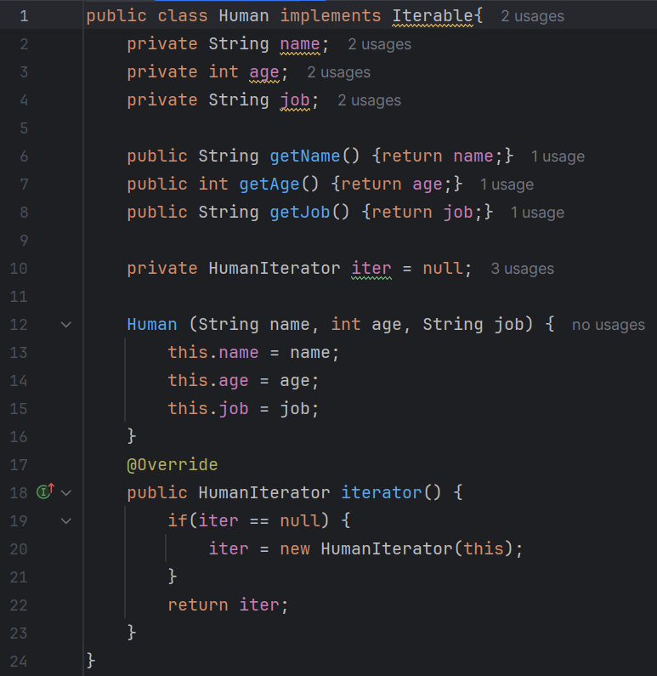
Класс Human
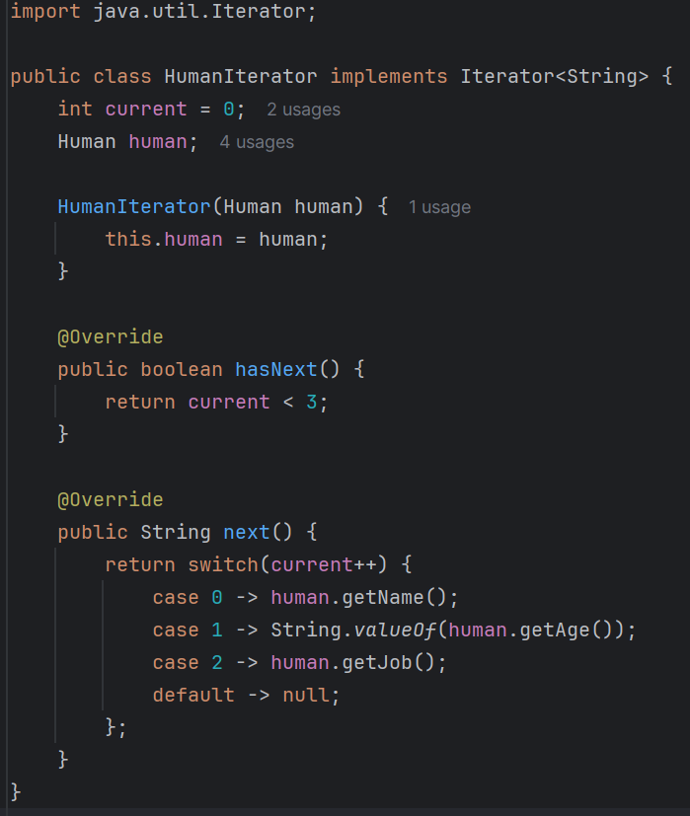
Класс HumanIterator
Структура класса Human:
- 3 свойства – name, age, job
- Геттеры (функции для получения свойств объекта)
- Итератор класса iter, являющийся объектом класса HumanIter, именно там реализована логика работы итератора, о чем будет описано дальше.
- Конструктор класса Human
- Переопределенная функция iterator(), которую требует реализовать интерфейс Iterable, указывающий на то, что этот класс должен поддерживать итерации. Эта функция реализуется для того, чтобы вернуть итератор этого класса, либо создать новый и вернуть его, если он ещё не был инициализирован не null значением.
Структура класса HumanIterator:
- Свойство current, определяющая текущую позицию «курсора» итератора.
- Итерируемый объект класса Human
- Переопределенные функции интерфейса Iterator, который требует реализовать функции hasNext() и next(). Функция hasNext() нужна, чтобы узнать, стоит ли итератору делать следующий шаг, или все свойства уже закончились. Функция next() же возвращает следующее свойство объекта, что в конкретном случае удобно реализовать с помощью оператора swtich, который возвращает значение в зависимости от текущей позиции.

Использование данного итератора выглядит так:
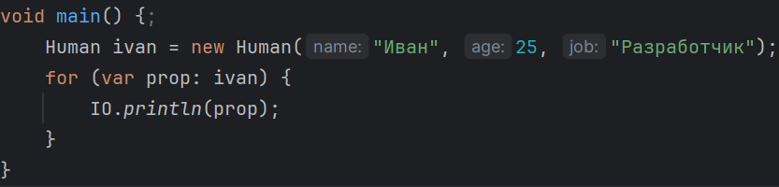
Вывод:
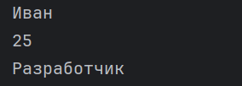
Итог: создан класс Human и итератор класса HumanIterator, который может быть использован с помощью простых процессов итерации, таких как for, позволяющий перебрать все свойства объекта класса Human.

Заключение
Тема процессов итерации в программировании, бесспорно, одна из важнейших в становлении и развитии личных качеств разработчика. Подведя итоги, можно сказать, что после прочтения данного реферата начинающий программист сможет использовать процессы итерации для решения задач, а также экспериментальный раздел позволит задать дальнейший вектор изучения в бесконечном мире технологий и постоянных технических достижений и новшеств. В то время, как уже опытный человек сможет освежить свои знания и реализацию задач на непривычном для себя языке программирования.

Список источников.
- https://cph.phys.spbu.ru/documents/First/books/7.pdf «В теории программирования доказано, что программу для решения задачи любой
сложности можно составить только из трех структур, называемых следованием,
ветвлением и циклом».
- https://ru.wikipedia.org/wiki/%D0%98%D1%82%D0%B5%D1%80%D0%B0%D1%86%D0%B8%D1%8F_(%D0%BF%D1%80%D0%BE%D0%B3%D1%80%D0%B0%D0%BC%D0%BC%D0%B8%D1%80%D0%BE%D0%B2%D0%B0%D0%BD%D0%B8%D0%B5)
- https://habr.com/ru/feed/
4. https://stackoverflow.com/questions
5. https://github.com/
6. https://www.williamspublishing.com/Books/978-5-8459-2084-3.html

